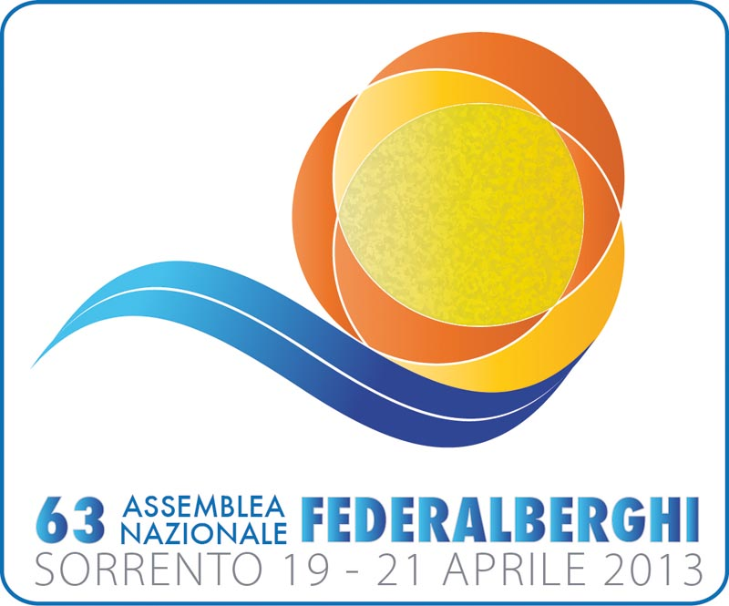


Nel corso del convegno: “Turismo 2013-Quali sinergie per la crescita del settore?”, che ha caratterizzato il momento conclusivo delle assise della 63^ Assemblea che la Federalberghi ha tenuto in questi giorni a Sorrento, si sono susseguiti vari ed autorevoli esponenti del mondo politico ed imprenditoriale.
Dopo il saluto della cittadinanza, portato da Giuseppe Cuomo, Sindaco di Sorrento, Costanzo Iaccarino, Presidente di Federalberghi Campania, ha sottolineato come la categoria sia sempre più compatta in un momento così difficile per il mercato, mercato che deve poter dire basta a balzelli estemporanei, ha enfatizzato Maurizio Maddaloni, Presidente della Camera di Commercio di Napoli, che disincentivano le aziende e mettono a rischio posti di lavoro.
Bernabò Bocca, Presidente di Federalberghi, ha posto l’attenzione sulla stretta creditizia che sta soffocando le aziende turistiche, chiedendo al mondo bancario di uscire dalle stanze nelle quali si è rinchiuso e riaprirsi alle reali esigenze delle PMI.
Carlo Sangalli, Presidente di Confcommercio-Imprese per l’Italia, ha quindi espresso tutta la sua sorpresa, sfiducia ed amarezza per la situazione politica, di fronte alla quale le imprese hanno quasi perso la speranza e la pazienza.
Guido Crosetto, Coordinatore nazionale di “Fratelli d’Italia”, ha parlato di assoluta necessità di una politica turistica che aiuti le imprese turistiche, uniche aziende che non possono delocalizzare.
Matteo Del Fante, Direttore Generale della Cassa Depositi e Prestiti, ha condiviso l’allarme credito espresso dal Presidente Bocca ed ha assicurato come la CDP vigili affinché le banche a fronte dei sostegni che ricevono eroghino quel credito indispensabile a rivitalizzare il tessuto economico locale.
Giovanni Malagò, Presidente del CONI, ha sottolineato come sport e turismo sono due elementi dello stesso obiettivo, ma il vero nemico per svilupparsi è la burocrazia.
Riccardo Villari, senatore del “Popolo della Libertà”, ha ricordato che per ogni Euro investito nella cultura il ritorno sia pari al doppio e che turismo e cultura, da soli, producono il 15% del Pil.
Marco Di Luca, Principal di The Boston Consulting Group, infine, coautore del Piano Nazionale del Turismo voluto dal Ministro del Turismo, Piero Gnudi, ha riassunto le priorità per il rilancio del settore: modifica del titolo V della Costituzione, rilancio dell’Enit, commercializzazione ed investimenti volti ad attrarre capitali.
Il convegno è stato moderato dal giornalista Antonello Piroso.

